Poza | MOBILIER GRADINITA | COD | Caracteristici | Pret fara TVA
 | SCAUNE GRADINITA
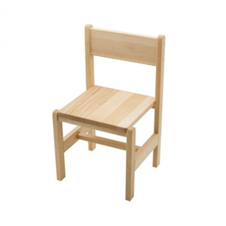 | SCAUN DIN LEMN PENTRU GRADINITA T1 | DGM 4.14.T1 | Scaun din lemn pentru gradinita. Scaun copii produs integral din lemn masiv de fag, finisat ecologic.  Dimensiuni : sezut 280x280x18 mm, Inaltimea la sezut este de 260 mm; spatar 280x100x18 mm, inaltimea la spatar 515 mm.  Potrivit pentru grupa mica.  Pentru un plus de confort, unghiul spatarului fata de planul sezutului are o inclinatie de 7 grade oferind astfel o pozitie ortocorecta.  Grosimea sezutului si a spatarului este de 18 mm, muchiile si colturile acestora fiind rotunjite pentru evitarea accidentarilor.  Pentru rigidizare sporita, picioarele scaunului sunt consolidate intre ele pe lateral cu cate doua profile care, la randul lor sunt stabilizate cu un profil de rigidizare central.  Avantajul acestui tip de scaun din lemn pentru cresa si gradinita, este dat de faptul ca materialul folosit este lemn masiv de fag, extrem de rezistent, spre deosebire de alte scaune aflate in piata, confectionate din lemn de esenta moale sau placaje multistrat, mult mai putin rezistente in timp : brad, pin, mesteacan. In acest fel se asigura siguranta si confortul copiilor in timpul utilizarii.  Culoare disponibila - fag natur  Produsul se livreaza demontat.  AVANTAJ - scaun integral din lemn masiv de fag !  Garantie 24 luni  Produs certificat conform Normelor Europene : SR EN 1729-1:2016; SR EN 1729-2:2016; SR EN 1022:2019; SR EN 1728:2012 | 121
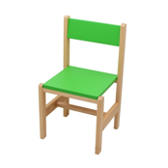 | SCAUN DIN LEMN PENTRU GRADINITA T2 | DGM 4.14.T2 | Scaun din lemn pentru gradinita. Scaun copii produs integral din lemn masiv de fag, finisat ecologic.  Dimensiuni : sezut 280x280x18 mm, Inaltimea la sezut este de 300 mm; spatar 280x100x18 mm, inaltimea la spatar 555 mm.  Potrivit pentru grupa mica/mijlocie  Pentru un plus de confort, unghiul spatarului fata de planul sezutului are o inclinatie de 7 grade oferind astfel o pozitie ortocorecta  Grosimea sezutului si a spatarului este de 18 mm, muchiile si colturile acestora fiind rotunjite pentru evitarea accidentarilor.  Pentru rigidizare sporita, picioarele scaunului sunt consolidate intre ele pe lateral cu cate doua profile care, la randul lor sunt stabilizate cu un profil de rigidizare central.  Avantajul acestui tip de scaun din lemn pentru cresa si gradinita, este dat de faptul ca materialul folosit este lemn masiv de fag, extrem de rezistent, spre deosebire de alte scaune aflate in piata, confectionate din lemn de esenta moale sau placaje multistrat, mult mai putin rezistente in timp : brad, pin, mesteacan. In acest fel se asigura siguranta si confortul copiilor in timpul utilizarii.  Culoare disponibila - fag natur, rosu, verde, galben, albastru  Produsul se livreaza demontat.  AVANTAJ - scaun integral din lemn masiv de fag !  Garantie 24 luni  Produs certificat conform Normelor Europene : SR EN 1729-1:2016; SR EN 1729-2:2016; SR EN 1022:2019; SR EN 1728:2012 | 131
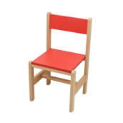 | SCAUN DIN LEMN PENTRU GRADINITA T3 | DGM 4.14.T3 | Scaun din lemn pentru gradinita. Scaun copii produs integral din lemn masiv de fag, finisat ecologic.  Dimensiuni : sezut 300x300x18 mm, Inaltimea la sezut este de 350 mm; spatar 300x100x18 mm, inaltimea la spatar 605 mm. Potrivit pentru grupa mijlocie/mare  Pentru un plus de confort, unghiul spatarului fata de planul sezutului are o inclinatie de 7 grade oferind astfel o pozitie ortocorecta  Grosimea sezutului si a spatarului este de 18 mm, muchiile si colturile acestora fiind rotunjite pentru evitarea accidentarilor.  Pentru rigidizare sporita, picioarele scaunului sunt consolidate intre ele pe lateral cu cate doua profile care, la randul lor sunt stabilizate cu un profil de rigidizare central.  Avantajul acestui tip de scaun din lemn pentru cresa si gradinita, este dat de faptul ca materialul folosit este lemn masiv de fag, extrem de rezistent, spre deosebire de alte scaune aflate in piata, confectionate din lemn de esenta moale sau placaje multistrat, mult mai putin rezistente in timp : brad, pin, mesteacan. In acest fel se asigura siguranta si confortul copiilor in timpul utilizarii.  Culoare disponibila - fag natur, rosu, verde, galben, albastru  Produsul se livreaza demontat.  AVANTAJ - scaun integral din lemn masiv de fag !  Garantie 24 luni  Produs certificat conform Normelor Europene : SR EN 1729-1:2016; SR EN 1729-2:2016; SR EN 1022:2019; SR EN 1728:2012 | 142
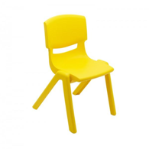 | SCAUN GRADINITA PLASTIC, T1 | DGM 4.17.T1 | Scaun pentru copii. Pretabil pentru grupele mici. Din plastic rezistent. Sezutul si spatarul sunt ramforsate pentru o rezistenta sporita. Scaunul este stivuibil pana la 10 buc. Usor de manipulat si de intretinut. Sezutul si spatarul prezinta configuratie anatomica pentru un plus de confort.  Lungime sezut (mm) 255  Adancime sezut (mm) 270  H Sezut (mm) 260  H Spatar (mm) 505  Culori disponibile : rosu, galben, albastru, verde  AVANTAJ - produsul se livreaza montat !  Garantie 24 luni  Produs certificat conform Normelor Europene : SR EN 1729-1:2016; SR EN 1729-2:2016; SR EN 1022:2019; SR EN 1728:2012 | 43
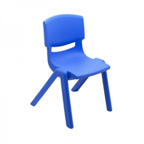 | SCAUN GRADINITA PLASTIC, T2 | DGM 4.17.T2 | Scaun pentru copii. Pretabil pentru grupele mijlocii. Din plastic rezistent. Sezutul si spatarul sunt ramforsate pentru o rezistenta sporita. Scaunul este stivuibil pana la 10 buc. Usor de manipulat si de intretinut. Sezutul si spatarul prezinta configuratie anatomica pentru un plus de confort.  Lungime sezut (mm) 265  Adancime sezut (mm) 270  H Sezut (mm) 300  H Spatar (mm) 550  Culori disponibile : rosu, galben, albastru, verde  AVANTAJ - produsul se livreaza montat !  Garantie 24 luni  Produs certificat conform Normelor Europene : SR EN 1729-1:2016; SR EN 1729-2:2016; SR EN 1022:2019; SR EN 1728:2012 | 50
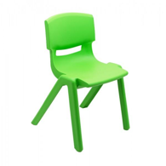 | SCAUN GRADINITA PLASTIC, T3 | DGM 4.17.T3 | Scaun pentru copii. Pretabil pentru grupele mijlocii. Din plastic rezistent. Sezutul si spatarul sunt ramforsate pentru o rezistenta sporita. Scaunul este stivuibil pana la 10 buc. Usor de manipulat si de intretinut. Sezutul si spatarul prezinta configuratie anatomica pentru un plus de confort.  Lungime sezut (mm) 285  Adancime sezut (mm) 280  H Sezut (mm) 350  H Spatar (mm) 590  Culori disponibile : rosu, galben, albastru, verde  AVANTAJ - produsul se livreaza montat !  Garantie 24 luni  Produs certificat conform Normelor Europene : SR EN 1729-1:2016; SR EN 1729-2:2016; SR EN 1022:2019; SR EN 1728:2012 | 63
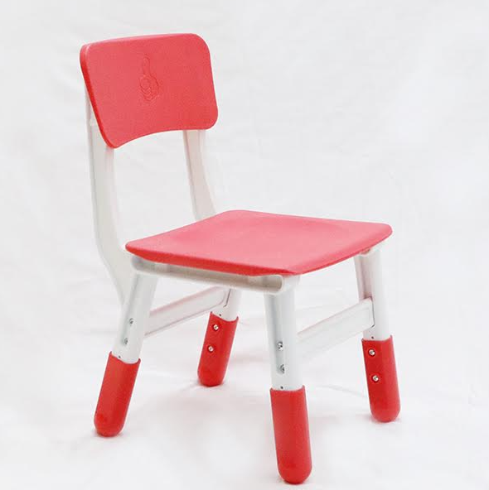  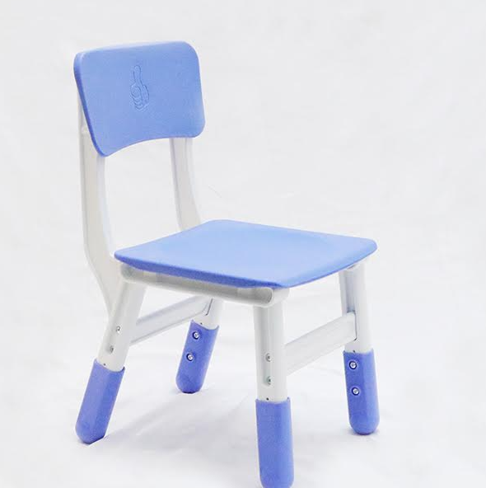  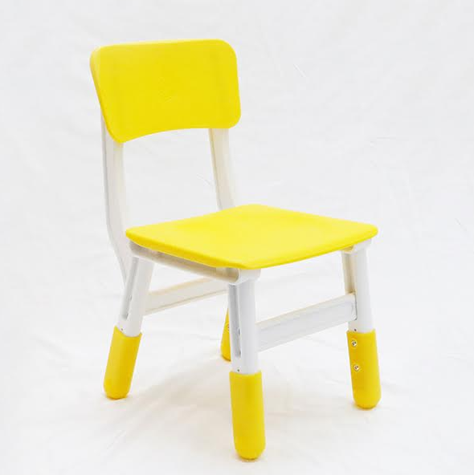  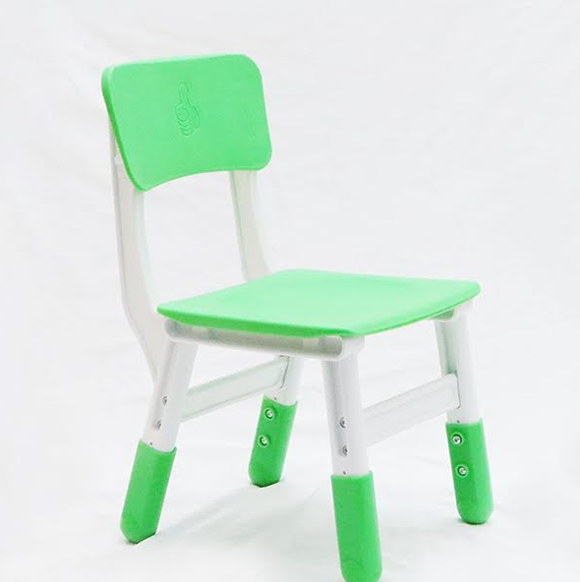 | SCAUN REGLABIL PENTRU GRADINITA | DGM 4.40 | Scaun reglabil gradinita pentru toate grupele.  Scaun produs din Polipropilena ( PP) de inalta densitate, fapt ce confera o rezistenta si durabilitate ridicata. Componentele sunt atent finisate, fara resturi de turnare. Muchiile sunt tesite si colturile sunt rotunjite, evitandu-se astfel posibilitatea de zgariere in timpul utilizarii. Totodata, pentru o stabilitate crescuta, sunt prevazute bare de consolidare pozitionate intre picioare. Totodata, elementele structurale sunt prevazute din procesul de injectare cu elemente de ramforsare. Sezutul are o ovalina centrala pentru a asigura un comfort crescut. Montajul se face usor, fara a fi nevoie de instrumente si scule specializate, conform manualului de instalare. Culoare - galbena/verde/rosu/albastru  Dimensiuni sezut: 300x280 mm  Inaltimi de reglare : 260/280/300 mm  Produs conform Norme Europene : SR EN 1729-1:2016; SR EN 1729-2:2016; SR EN 1728:2012  Garantie - 2 ani | 79
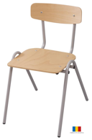 | SCAUN GRADINITA T2 | DGM 4.10.T2 | Scaune pentru gradinita usoare si comode. Acest scaun gradinita poate fi folosit atat in salile de curs cat si in cantine.  Dimensiune sezut : 295x260x6 mm, inaltime sezut 300 mm  Dimensiune spatar : 305x120x6 mm, inaltime spatar 540 mm  Sezut si spatar din lemn stratificat lacuit, culoare fag  Structura de baza teava metalica gri vopsita electrostatic .  Teava metalica din profil de otel D18x1,5 mm, prevazuta cu dopuri antiderapare din plastic dur  Posibilitate de stivuire  Garantie 24 luni  AVANTAJ - scaun cu structura metalica sudata integral !  Produs in Romania ! | 118
 | SCAUN GRADINITA T3 | DGM 4.10.T3 | Scaune pentru gradinita usoare si comode. Acest scaun gradinita poate fi folosit atat in salile de curs cat si in cantine.  Dimensiune sezut : 295x260x6 mm, inaltime sezut 350 mm  Dimensiune spatar : 305x120x6 mm, inaltime spatar 570 mm  Sezut si spatar din lemn stratificat lacuit, culoare fag  Structura de baza teava metalica din profil D18x1,5 mm, gri vopsita electrostatic .  Teava prevazuta cu dopuri antiderapare din plastic dur  Posibilitate de stivuire  Garantie 24 luni  AVANTAJ - scaun cu structura metalica sudata integral !  Produs in Romania ! | 118
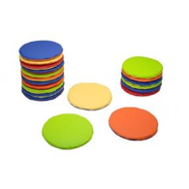 | SET 20 PERNE POVESTE | DGM 7.71 | Set format din 20 de perne de podea, pentru diferite activitati la gradinita. Husele sunt divers colorate.  Dimensiuni : Diametru 330 mm, grosime 25 mm  Garantie - 24 luni !  AVANTAJ - setul se poate configura cu numarul dorit de pernute, pretul fiind direct proportional cu numarul de perne din care e format setul !  Produs in Romania! | 487

Poza | MOBILIER GRADINITA | COD | Caracteristici | Pret fara TVA
 | MESE GRADINITA
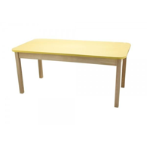 | MASA GRADINITA LEMN, DREPTUNGHIULARA, T1 | DGM 4.6.T1 | Masa din lemn pentru gradinite – dreptunghiulara. Cadrul mesei este confectionat din lemn masiv de fag, blatul din pal melaminat fag 18 mm culoare la alegere. Blatul este cantuit cu abs fag de 2 mm. Datorita suprafetei melaminate a blatului, acest tip de masa poate fi folosit si pentru salile de mese. La masa pot sta intre 4 si 6 copii in functie de activitti. Picioarele din lemn cu sectiune de 40x40 mm au la capatul inferior piciorușe reglabile pentru ajustarea fina pe înălțime intre 460-470 mm și pentru protejarea parchetului. Prinderea blatului de cadrul din lemn se face cu sistem mascat, rezistent de bucsa ingropata cu surub.  Cadrul din lemn masiv de fag este impregnat cu lac ecologic pentru a beneficia de o rezistenta si durabilitate sporita in timp.  Produs de calitate superioara.  Dimensiune: 1200 x 600 x 470 mm  Culori disponibile pentru blat : fag, alb, rosu, galben, verde, albastru  Garantie 24 luni  AVANTAJ - cadrul cu paziile de rigidizare din lemn masiv de fag !  Produs certificat conform Normelor Europene : SR EN 1729-1:2016; SR EN 1729-2:2016; SR EN 1730-2013  Produs in Romania ! | 397
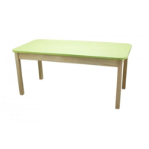 | MASA GRADINITA LEMN, DREPTUNGHIULARA, T2 | DGM 4.6.T2 | Masa din lemn pentru gradinite – dreptunghiulara. Cadrul mesei este confectionat din lemn masiv de fag, blatul din pal melaminat fag 18 mm culoare la alegere. Blatul este cantuit cu abs fag de 2 mm. Datorita suprafetei melaminate a blatului, acest tip de masa poate fi folosit si pentru salile de mese. La masa pot sta intre 4 si 6 copii in functie de activitti. Picioarele din lemn cu sectiune de 40x40 mm au la capatul inferior piciorușe reglabile pentru ajustarea fina pe înălțime intre 520-530 mm și pentru protejarea parchetului. Prinderea blatului de cadrul din lemn se face cu sistem mascat, rezistent de bucsa ingropata cu surub.  Cadrul din lemn masiv de fag este impregnat cu lac ecologic pentru a beneficia de o rezistenta si durabilitate sporita in timp.  Produs de calitate superioara,  Dimensiune: 1200 x 600 x 520 mm  Culori disponibile pentru blat : fag, alb, rosu, galben, verde, albastru  Garantie 24 luni  AVANTAJ - cadrul cu paziile de rigidizare din lemn masiv de fag !  Produs certificat conform Normelor Europene : SR EN 1729-1:2016; SR EN 1729-2:2016; SR EN 1730-2013  Produs in Romania ! | 402
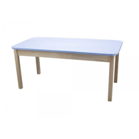 | MASA GRADINITA LEMN, DREPTUNGHIULARA, T3 | DGM 4.6.T3 | Masa din lemn pentru gradinite – dreptunghiulara. Cadrul mesei este confectionat din lemn masiv de fag, blatul din pal melaminat fag 18 mm culoare la alegere. Blatul este cantuit cu abs fag de 2 mm. Datorita suprafetei melaminate a blatului, acest tip de masa poate fi folosit si pentru salile de mese. La masa pot sta intre 4 si 6 copii in functie de activitti. Picioarele din lemn cu sectiune de 40x40 mm au la capatul inferior piciorușe reglabile pentru ajustarea fina pe înălțime intre 580-590 mm și pentru protejarea parchetului. Prinderea blatului de cadrul din lemn se face cu sistem mascat, rezistent de bucsa ingropata cu surub.  Cadrul din lemn masiv de fag este impregnat cu lac ecologic pentru a beneficia de o rezistenta si durabilitate sporita in timp.  Produs de calitate superioara.  Dimensiune: 1200 x 600 x 590 mm  Culori disponibile pentru blat : fag, alb, rosu, galben, verde, albastru  Garantie 24 luni  AVANTAJ - cadrul cu paziile de rigidizare din lemn masiv de fag !  Produs certificat conform Normelor Europene : SR EN 1729-1:2016; SR EN 1729-2:2016; SR EN 1730-2013  Produs in Romania ! | 408
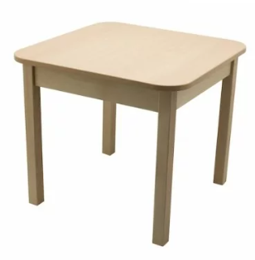 | MASA GRADINITA LEMN, PATRATA, T1 | DGM 4.8.T1 | Masa din lemn pentru gradinite – PATRATA. Cadrul mesei este confectionat din lemn masiv de fag, blatul din pal melaminat fag 18 mm culoare la alegere. Blatul este cantuit cu abs fag de 2 mm. Datorita suprafetei melaminate a blatului, acest tip de masa poate fi folosit si pentru salile de mese. La masa pot sta 4 copii, in functie de activitti. Picioarele din lemn cu sectiune de 40x40 mm au la capatul inferior piciorușe reglabile pentru ajustarea fina pe înălțime și pentru protejarea parchetului. Prinderea blatului de cadrul din lemn se face cu sistem mascat, rezistent de bucsa ingropata cu surub.  Cadrul din lemn masiv de fag este impregnat cu lac ecologic pentru a beneficia de o rezistenta si durabilitate sporita in timp.  Produs de calitate superioara.  Dimensiune: 600x600x470 mm  Culori disponibile pentru blat : fag, alb, rosu, galben, verde, albastru  Garantie 24 luni  AVANTAJ - cadrul cu paziile de rigidizare din lemn masiv de fag !  Produs certificat conform Normelor Europene : SR EN 1729-1:2016; SR EN 1729-2:2016; SR EN 1730-2013  Produs in Romania ! | 299
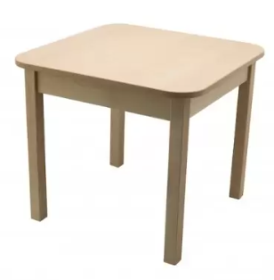 | MASA GRADINITA LEMN, PATRATA, T2 | DGM 4.8.T2 | Masa din lemn pentru gradinite – PATRATA. Cadrul mesei este confectionat din lemn masiv de fag, blatul din pal melaminat fag 18 mm culoare la alegere. Blatul este cantuit cu abs fag de 2 mm. Datorita suprafetei melaminate a blatului, acest tip de masa poate fi folosit si pentru salile de mese. La masa pot sta 4 copii, in functie de activitti. Picioarele din lemn cu sectiune de 40x40 mm au la capatul inferior piciorușe reglabile pentru ajustarea fina pe înălțime INTRE 520-530 MM și pentru protejarea parchetului. Prinderea blatului de cadrul din lemn se face cu sistem mascat, rezistent de bucsa ingropata cu surub.  Cadrul din lemn masiv de fag este impregnat cu lac ecologic pentru a beneficia de o rezistenta si durabilitate sporita in timp.  Produs de calitate superioara, conform standardului european en1729-1  Dimensiune: 600x600x520 mm  Culori disponibile pentru blat : fag, alb, rosu, galben, verde, albastru  Garantie 24 luni  AVANTAJ - cadrul cu paziile de rigidizare din lemn masiv de fag !  Produs certificat conform Normelor Europene : SR EN 1729-1:2016; SR EN 1729-2:2016; SR EN 1730-2013  Produs in Romania ! | 304
 | MASA GRADINITA LEMN, PATRATA, T3 | DGM 4.8.T3 | Masa din lemn pentru gradinite – PATRATA. Cadrul mesei este confectionat din lemn masiv de fag, blatul din pal melaminat fag 18 mm culoare la alegere. Blatul este cantuit cu abs fag de 2 mm. Datorita suprafetei melaminate a blatului, acest tip de masa poate fi folosit si pentru salile de mese. La masa pot sta 4 copii, in functie de activitti. Picioarele din lemn cu sectiune de 40x40 mm au la capatul inferior piciorușe reglabile pentru ajustarea fina pe înălțime intre 580-590 mm și pentru protejarea parchetului. Prinderea blatului de cadrul din lemn se face cu sistem mascat, rezistent de bucsa ingropata cu surub.  Cadrul din lemn masiv de fag este impregnat cu lac ecologic pentru a beneficia de o rezistenta si durabilitate sporita in timp.  Produs de calitate superioara, conform standardului european en1729-1  Dimensiune: 600x600x590 mm  Culori disponibile pentru blat : fag, alb, rosu, galben, verde, albastru  Garantie 24 luni  AVANTAJ - cadrul cu paziile de rigidizare din lemn masiv de fag !  Produs certificat conform Normelor Europene : SR EN 1729-1:2016; SR EN 1729-2:2016; SR EN 1730-2013  Produs in Romania ! | 309
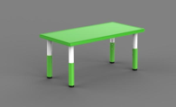 | MASA PLASTIC REGLABILA - DREPTUNGHIULARA | DGM 4.29 | Masa din plastic dreptunghiulara pentru gradinite, dotata cu picioare cu inaltimea reglabila intre 480-600 mm. Blatul pentru scris este din plastic rezistent, dublat si ramforsat suplimentar dedesubt pentru o rezistenta sporita impotriva incovoierii. Colturile si muchiile sunt rotunjite pentru evitarea accidentarilor, iar picioarele sunt prevazute cu protectii atat pentru a nu deteriora parchetul cat si pentru a nu aluneca. La masa pot sta, functie de activitatile desfasurate, intre 4 si 6 copii.  Seria de mese din plastic reglabile pentru gradinite se poate asorta facil atat prin similitudinea cromatica cat si prin conceptul de functionalitate oferit cu celelalte game de mobilier pentru gradinita propuse de Furnissa.  Greutatea redusa a mesei o face usor manevrabila chiar de catre copii.  Inaltimea mesei poate fi ajustata foarte usor intre 480 si 600 mm.  Produsul se livreaza dezasamblat.  Culori disponibile : rosu, verde, albastru, galben  Dimensiuni: 1220 x 610 x 480-600 mm  Garantie - 24 luni  AVANTAJ - blatul este lavabil si usor de curatat ! | 308
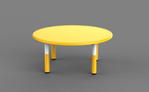 | MASA PLASTIC REGLABILA – ROTUNDA | DGM 4.30 | Masa rotunda pentru gradinita, in dotare cu picioare avand inaltimea reglabila in functie de grupa de varsta a copiilor. Blatul de scris este din plastic rezistent, dublat si ramforsat suplimentar pentru o rezistenta sporita. Muchiile si colturile sunt rotunjite pentru evitarea accidentarilor, iar picioarele sunt prevazute cu protectii impotriva deteriorarii parchetului si a alunecarii.  Gama de mese din plastic pentru gradinite se poate asorta usor atat prin compozitia cromatica cat si prin conceptul de functionalitate oferit cu celelalte game de mobilier propuse de Furnissa.  Greutatea redusa a mesei o face usor manevrabila chiar de catre copii.  Inaltimea mesei poate fi ajustata foarte usor intre 480 si 600 mm. Diametrul este de 1150 mm.  Culori disponibile : rosu, verde, albastru, galben  Dimensiuni: Diam 1150, 480-600 mm  Produsul se livreaza dezasamblat.  Garantie - 24 luni  AVANTAJ - blatul este lavabil si usor de curatat ! | 418
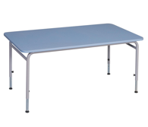 | MASA GRADINITA REGLABILA, DREPTUNGHIULARA | DGM 4.18 | Masa pentru gradinita reglabila pe inaltime, pentru activitatile din salile de grupa. Aceeasi masa gradinita se poate folosi de la grupa mica pana la grupa pregatitoare, inclusiv. Mobilier prescolari pentru toate varstele.  Material pal melaminat 18mm, Finisaj cant ABS 2mm integral  Muchile si colturile sunt rotunjite pentru evitarea accidentelor  Suport structura metalica din teava rotunda, diametrul de 25x1,5 mm rezistenta, vopsita in camp electrostatic, de culoare gri metalizat  Structura metalica reglabila pentru 4 nivele de inaltime, cu traverse de legatura intre picioare, structura metalica sudata integral pentru a evita trepidatiile Reglajul pe inaltime se face usor, fara scule specializate  Picioruse antiderapante reglabile pe inaltime pentru reglaje fine  Culoare standard pal melaminat : Fag  Culori optionale pal melaminat : Mesteacan, Stejar Sonoma, Rosu, Galben, Verde, Albastru  Culoare standard structura metalica : Gri 7040  Culori optionale structura metalica : Alb 9016, Rosu 3002, Verde 6018, Albastru 5015  Dimensiuni: 1200x600x450-630 mm  Garantie 36 luni  AVANTAJ – Structura metalica cu traverse de rigidizare sudate integral pentru un plus de rezistenta !  Produs certificat conform Normelor Europene : SR EN 1729-1:2016; SR EN 1729-2:2016; SR EN 1730-2013  Produs in Romania ! | 386
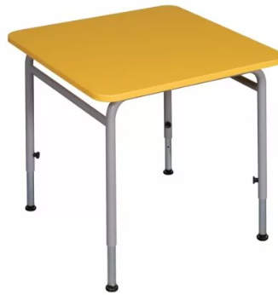 | MASA GRADINITA, REGLABILA PATRATA | DGM 4.16 | Masa pentru gradinita reglabila pe inaltime, pentru activitatile din salile de grupa. Aceeasi masa gradinita se poate folosi de la grupa mica pana la grupa pregatitoare, inclusiv. Mobilier prescolari pentru toate varstele.  Culoare standard blat: Fag  Culori optionale blat : Mesteacan, Stejar Sonoma, Alb, Albastru, Rosu, Verde Pastel, Galben  Culoare standard structura metalica : gri 7040  Culori optionale structura metalica : alb 9016, rosu 3002, verde 6018, albastru 5015  Material pal melaminat 18mm  Finisaj cant ABS 2mm integral  Muchile si colturile sunt rotunjite pentru evitarea accidentelor  Structura metalica din teava rotunda diametru 25x1,5 mm, sudata integral, rezistenta, vopsita in camp electrostatic. Structura metalica este prevazuta cu profile de rigidizare pozitionate sub blat si sudate de picioare pentru a evita orice trepidatie si pentru o rezistenta crescuta in timp.  Structura metalica reglabila pentru 4 nivele de inaltime  Reglajul pe inaltime se face usor, fara scule specializate  Picioruse antiderapante reglabile pe inaltime pentru reglaje fine  Dimensiuni: 600x600×450-630  Garantie 36 luni  AVANTAJ – Structura metalica cu traverse de rigidizare sudate integral pentru un plus de rezistenta !  Produs certificat conform Normelor Europene : SR EN 1729-1:2016; SR EN 1729-2:2016; SR EN 1730-2013  Produs in Romania ! | 318

Poza | MOBILIER GRADINITA | COD | Caracteristici | Pret fara TVA
 | PATURI GRADINITA
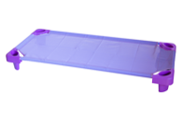 | PAT GRADINITA STIVUIBIL | DGM 5.2.1 | Pat gradinita ce permite valorificarea utila a spatiilor in locatii ce nu permit o desfasurare suficienta de lucru. Material rama metalica D=25X1,5 MM si fibra plastifiata rezistenta. Demontare usoara cu sky. Colturile si muchile sunt rotunjite. Usor stivuibil pana la 15 bucati. Lavabil, demontabil, usor si deosebit de rezistent. Se pot monta 4 rotile de 50mm. Produs conform normelor internationale EN-71 /1/2/3.  Culori disponibile : portocaliu, verde, galben, mov, albastru  Dimensiuni : 1330x580x120 mm  Produsul se livreaza demontat.  AVANTAJ - pat usor, stivuibil  Garantie 36 luni. | 117
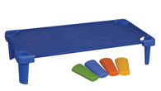 | PICIOARE SUPRAINALTARE PAT STIVUIBIL | DGM 5.3 | Set de 4 picioare din plastic rezistent, ramforsat, pentru suprainaltarea patuturilor stivuibile. Cu picioarele de suprainaltare atasate, patul ajunge la o inaltime de 260 mm fata de sol.  Picioarele pentru suprainaltarea patului sunt rotunjite pentru evitarea accidentarilor iar patul cu picioarele atasate isi pastraza capacitatea de stivuire.  Culori disponibile : portocaliu, verde, galben, mov, albastru  Garantie 36 luni | 48
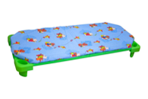 | SALTEA PAT GRADINITA STIVUIBIL 01 | DGM 5.6.1 | Saltea poliuretan o persoana pentru paturile stivuibile. Salteaua este confectionata special, cu colturile decupate, pentru a fi stivuite paturile cu salteaua asezata pe ele.  Salteaua este prevazuta cu fermoar din plastic pentru evitarea accidentarilor. Atat grosimea redusa a saltelei cat si materialele folosite asigura o buna aerisire in timpul somnului evitand supraincalzirea si aparitia transpiratiei. In acelasi timp se confera un plus de confort in timpul somnului.  Fara a fi obligatoriu, odata cu salteaua se recomanda achizitionarea unui cearceaf pat stivuibil care, datorita elasticelor de la capete, mentine salteaua fixata de pat atat in timpul somnului cat si in timpul depozitarii.  Invelitoare pentru saltea din bumbac colorat, culori in functie de stocul disponibil, cu fermoar. Se poate spala la 40 grade. Material poliuretan  AVANTAJ - saltea cu colturile taiate pentru stivuirea paturilor  Garantie 24 luni | 50

Poza | MOBILIER GRADINITA | COD | Caracteristici | Pret fara TVA
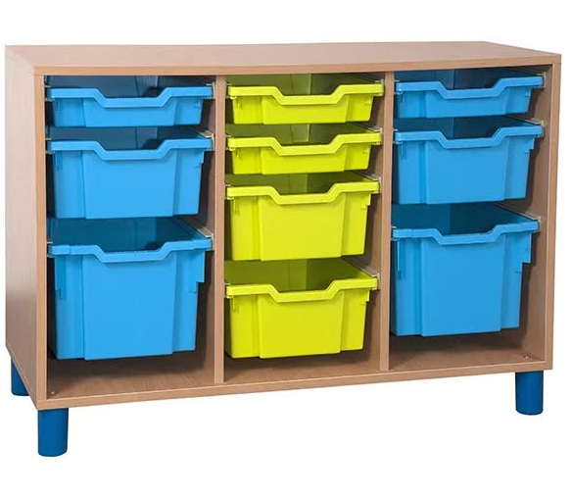 | DULAP MULTIFUNCTIONAL 3S | DGM 3.3 | Dulap pentru gradinita cu sertare. Include 10 sertare detasabile, de marimi diferite : 4 buc 312x427x75 mm, 4 buc 312x427x150 mm, 2 buc 312x427x225 mm. interschimbabile, impreuna cu sistemul aferent de glisare pentru depozitarea a diverse materiale didactice  Culoare disponibila corp: Fag , Mesteacan, Stejar Sonoma  Material pal melaminat 18mm, Finisaj cant ABS 2mm integral, picioare din plastic colorate cu diametrul de 60 mm si inaltime de 90 mm pentru a se putea curata sub el.  Dimensiuni : 1044x450x725 mm  Garantie - 36 luni  AVANTAJ - Dulapul se livreaza montat  Produs in Romania ! | 1068
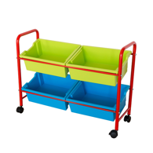 | COS MOBIL PENTRU JUCARII | DGM 3.31 | Cos mobil pentru jucarii si materiale didactice diverse pentru copii.  Mobilier gradinita pentru copii, extrem de versatil si robust. Datorita sertarelor detasabile si incapatoare, poate fi folosit cu succes atat pentru depozitarea jucariilor cat si pentru depozitarea diverselor materiale educationale in activitatile de grupa. Totodata, datorita pozitiei usor inclinate a cosurilor, accesul la acesta se poate face din ambele parti, inclusiv din pozitia sezand la podea. Astfel, toate materialele pot fi adunate cu usurinta intr-unul din cosuri care se aseaza ulterior in suportul metalic, putand fi transportat cu usurinta – datorita rotilelor – acolo unde se doreste.  Greutatea redusa a mobilierului il face usor de manipulat chiar si de catre cei mai mici.  Structura metalica este din profil de otel de 25×1,5 mm, cu rigidizari sudate din teava rotunda, pentru o rezistenta sporita, vopsit in camp electrostatic. Elementele laterale sunt sudate integral. Picioarele sunt dotate cu 4 roti din PVC, din care doua sunt cu frana pentru a bloca produsul in pozitia dorita.  Cosul dispune de patru sertare din plastic ultra-rezistent, special proiectate in scop educational, cu dimensiunile de 427x312x150 mm, detasabile si interschimbabile. Toate muchiile sunt rotunjite pentru a evita ranirea accidentala.  Culoare de baza cadru metalic – Rosu  Dimensiuni : 910x320x694 mm  Garantie – 24 luni  Produsul se livreaza demontat  AVANTAJ - cos mobil pentru depozitare jucarii si materiale didactice!  Produs in Romania! | 481
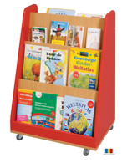 | CORP MOBIL EXPUNERE | DGM 3.15 | Raft mobil prevazut cu spatiu de prezentare carti pe o parte iar pe cealalta cu polite pentru depozitare.  Material pal melaminat 18mm, Finisaj cant ABS integral, Muchile si colturile sunt rotunjite pentru evitarea accidentelor  Prevazuta cu 4 rotile rezistente DIN SILICON DUR, dintre care 2 cu frana pentru blocarea pe pozitie. Suport metalic teava de 18x1,5 mm pentru sustinere carti, la partea superioara.  Dimensiuni : 720x450x970 mm  Garantie - 36 luni  AVANTAJ - produsul se livreaza montat  Produs in Romania ! | 726
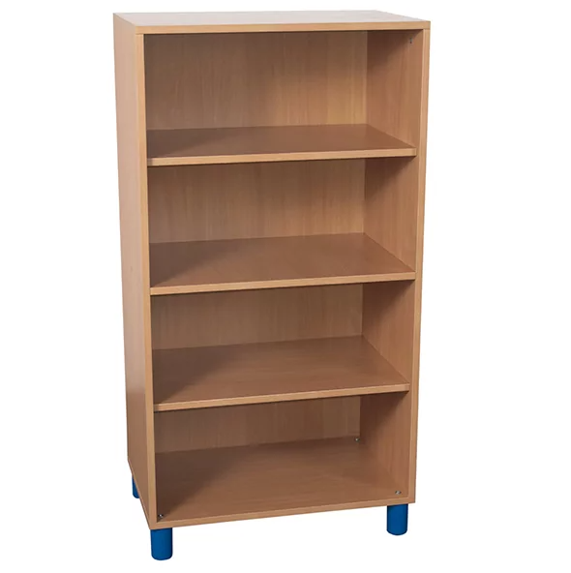 | ETAJERA MULTIFUNCTIONALA INALTA | DGM 3.25 | Dulap pentru depozitare diverse - gradinita  Culoare disponibila corp: Fag ,Mesteacan, Stejar Sonoma  Culoare disponibila usi : Albastru, Verde Pastel,Rosu-Flacara, Galben  Material pal melaminat 18mm, Finisaj cant ABS 0,4-2mm integral  Dimensiuni : 702x450x1360 mm  Garantie - 24 luni  AVANTAJ - Dulapul se livreaza montat  Produs in Romania ! | 627
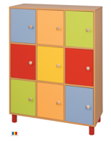 | DULAP DEPOZITARE 9 USI | DGM 6.19 | Dulap depozitare prevazut cu 9 usi. Structura pal melaminat 18 mm  Usi si fronturi cant ABS 2mm. Manere rotunjite pentru evitarea accidentarilor  Picioare colorate din plastic dur prinse cu surub metalic, inalte de 9cm pentru a facilita efectuarea curateniei  Dimensiuni : 990 × 400 × 1270 mm  AVANTAJ - Dulapul se livreaza montat  Produs in Romania ! | 1207

OBSERVATII

Pentru a vedea intreaga gama de produse, va rugam accesati site-ul nostru : www.furnissa.ro.
Preturile au o valabilitate de 3 luni de zile.
Pentru discutii privind personalizarea produselor, culori, cantitati, discounturi, va rugam contactati departamentul comercial la urmatorele adrese de email:
comercial@furnissa.ro si suport.comercial@furnissa.ro

